品牌焕新却意外“招黑”，MakerDAO将推USDS和SKY，冻结功能暗藏扩张野心

作者：Nancy，PANews

历时两年，老牌DeFi项目MakerDAO终于按照原Endgame计划升级到新阶段。8月27日，MakerDAO宣布品牌更名为Sky Protocol，并将推出新稳定币USDS和治理代币SKY。尽管品牌重塑的DeFi协议不在少数，PANews此前也盘点过15个更名的Web3项目，但MakerDAO此次转型升级却使其陷入合规监管与去中心化的争议漩涡中。

### 品牌重塑为Sky，将于9月18日部署代币升级

MakerDAO协议宣布已正式更名为Sky，旨在推动DeFi大众化，并简化用户体验。作为升级的一部分，Sky将在9月18日推出新的稳定币USDS和治理代币SKY，其中，现有的DAI稳定币和MKR治理代币将继续存在，用户可以自愿将其代币升级。

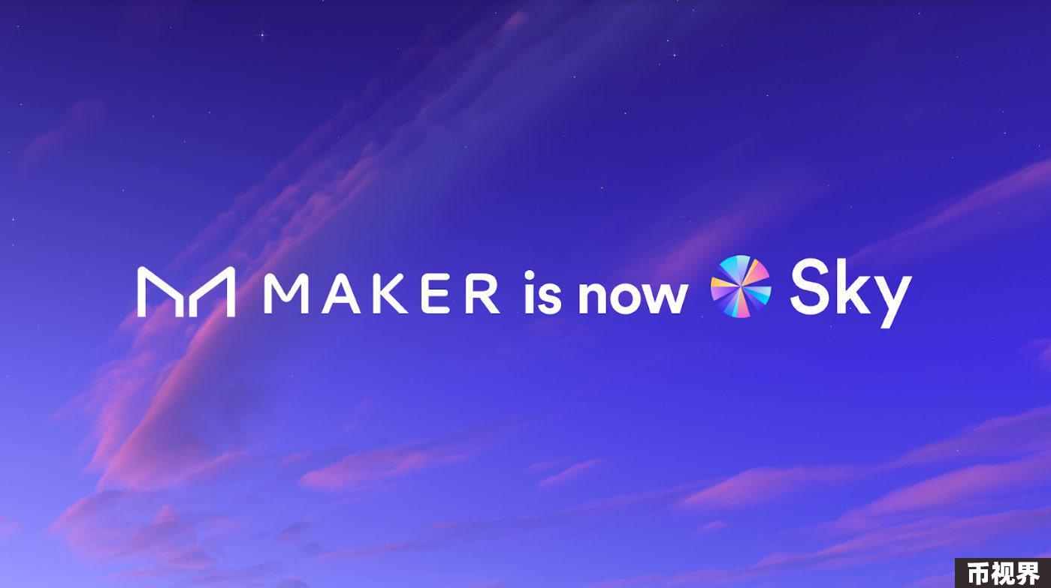

根据兑换规则，DAI可按1:1兑换为USDS，每枚MKR代币则可兑换24,000枚SKY代币；治理代币SKY的代币奖励将以每年 6亿枚SKY的速度分配给参与USDS的持有者，且Sky代币还推出了双倍“早鸟”奖励活动，截至9月18日，用户在新平台Sky.money在通过向Sky Token奖励模块提供USDS来获得双倍奖励。

与此同时，MakerDAO还推出新的DeFi应用程序和网站Sky.money（由独立实体Skybase维护，由MakerDAO联合创始人Rune控股公司相关的公司所有），提供Sky协议的关键功能，以及推出多链解决方案Skylink，以支持USDS、SKY等Sky生态代币迁移至主要L2。

且MakerDAO的SubDAO也更名为Sky Stars，其中首个为基于Sky的借贷平台Spark，专注于提供高质量、易于使用的DeFi产品。MakerDAO联合创始人RuneChristensen对此表示，Stars拥有真实用户和产生价值的能力，可真正促进创新和创造力。

对于此次升级，Rune表示，“此次更名是迎接‘DeFi下一次进化’的一步。品牌重塑不会改变MakerDAO或DAI的核心本质，只会使协议的治理机制不可变，并使其完全去中心化。”

根据官网显示，目前仅有约1550名用户通过Sky的迁移工具完成代币转换。且CoinGecko数据显示，过去24小时，代币Maker的价格下跌了7.6%，虽然也受到整体市场跌势影响，但MakerDAO重大的产品更新并未给其价格带来任何提振作用。

### 冻结功能惹争议，DAI深陷增长乏力困境

然而，社区对于MakerDAO此次升级却是褒贬不一。一方面，由于MakerDAO在DeFi社区建立了较高知名度，此次更名被认为伤害了品牌价值。且官方也未对原先X账号进行妥善处理，导致被其他账号注册，或存在着钓鱼风险。

另一方面，据Phoenix Labs和Spark Protocol的CEO Sam MacPherson透露（现已删除相关消息），DAI在此次升级为USDS后将引入冻结功能，类似于中心化稳定币USDT和USDC等。

与此同时，MakerDao升级后的Sky官网疑似将在前端封锁部分地区，并禁止使用VPN登录。相比以往DAI的抗审查性，此次改变被社区认为违背DeFi去中心化初衷，去中心化稳定币的城门已然“失守”。

对此，Rune在推文中解释称，USDS在上线时并没有冻结功能，会在后续治理中根据所有数据来决定如何实施类似冻结的功能，并找出一种尽可能多防范风险因素的方法。且升级是可选的，DAI仍然运作，只有USDS才会有冻结功能。也就是说，DAI和USDC将会共存。

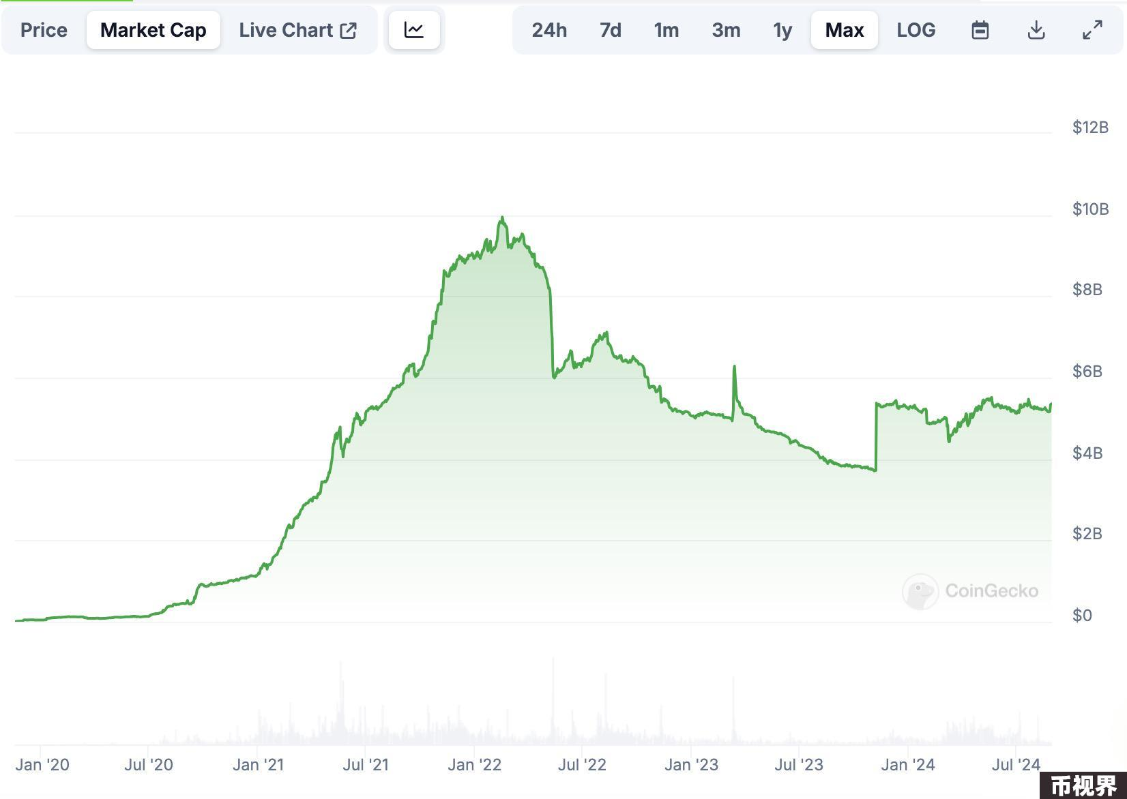

实际上，根据CoinGecko数据显示，自2022年2月达到98.7亿美元峰值后开始不断下滑，迄今跌幅已超45.5%。尽管DAI市值位列第三，但仅为排名首位USDT的4.5%，第二名USDC的15.5%。且从增长速度来看，截至8月28日，DAI市值在今年年初下滑约2.1%，相比之下USDT市值却在不断扩大，仅在今年上涨了28.7%，USDC规模也在同期扩大近40.3%。

其实，不仅仅是DAI，整个去中心化稳定币均面临着增长困境，原因在于合规缺乏导致主流机构无法使用，应用场景受限。反观中心化稳定币，市场规模得到长足的发展且增长迅速，DeFiLlama数据显示，截至8月28日，仅USDT和USDC两大中心化稳定币就已瓜分超89.7%的市场份额。

随着DAI升级，意味着USDS未来将与中心化稳定币开始同位竞争，对于MakerDAO而言此次革新也是情理之中，特别是熊市凭借加息周期下美债利率上涨获得可观增长后，眼下MakerDAO正因降息潮的开启或遭遇收益困境。